TRƯỜNG THCS CỰ KHỐI TỔ CHỨC HỘI THI GIÁO VIÊN GIỎI
CẤP QUẬN MÔN SINH HỌC - NĂM HỌC 2019-2020
Thực hiện kế hoạch của Phòng giáo dục và đào tạo quận Long Biên và nhiệm vụ năm học 2019 - 2020 của trường THCS Cự Khối, chiều ngày 24/12/2019 trường THCS Cự Khối tổ chức Hội thi giáo viên dạy giỏi cấp Quận năm học 2019 – 2020 với bộ môn Sinh học do thầy Nguyễn Ngọc Anh thực hiện giảng dạy 1 tiết tự chọn “ Tiết 37: Đa dạng và đặc điểm chung của lưỡng cư” và 1 tiết bốc thăm “ Tiết 38: Viatamin – Muối khoáng” với sự tham gia cùng tập thể học sinh lớp 7D và lớp 8C.

Hội thi nhằm đánh giá, tôn vinh danh hiệu giáo viên giỏi, tạo điều kiện cho giáo viên có cơ hội để khẳng định năng lực sư phạm; đáp ứng nhu cầu được giao lưu, học hỏi, chia sẻ kinh nghiệm, khích lệ lòng yêu nghề, đam mê, sáng tạo trong dạy học của mỗi thầy cô giáo. Đồng thời, thông qua Hội thi nhằm phát hiện, tuyên dương và nhân rộng những điển hình tiên tiến, góp phần nâng cao trình độ chuyên môn, nghiệp vụ cho đội ngũ nhà giáo; nâng cao chất lượng học tập của học sinh, tuyển chọn giáo viên tham gia dự thi giáo viên dạy giỏi Thành phố trong thời gian tới.
Tiết dạy của thầy giáo Nguyễn Ngọc Anh đã thể hiện được sự đầu tư trong bài soạn, vững vàng về chuyên môn, nghiệp vụ, biết sáng tạo và vận dụng linh hoạt các phương pháp dạy học nhằm phát triển năng lực học sinh, sử dụng sơ đồ tư duy, thực hành và dạy học theo nhóm giúp học sinh biết được các đặc điểm sinh học của lớp lưỡng cư về môi trường sống và tập tính của chúng; biết được vai trò, tác dụng của lớp lưỡng cư trong đời sống và có giá trị về mặt kinh tế; Từ đó đề ra các biện pháp bảo vệ môi trường sống của lớp lưỡng cư. Các em không chỉ được học kiến thức mà còn được thực hành, được trải nghiệm cùng rèn luyện và phát triển các năng lực như: tư duy, hợp tác, quan sát, phân tích, so sánh, giải quyết vấn đề, vận dụng kiến thức vào thực tiễn, năng lực ngôn ngữ: diễn đạt trình bày nội dung dưới nhiều hình thức khác nhau. Tiết học kết thúc với những tràng pháo tay và gương mặt rạng rỡ, tươi vui của cả cô và trò.
* Một số hình ảnh của tiết dạy:
Tiết tự chọn “ Tiết 37: Đa dạng và đặc điểm chung của lưỡng cư” cùng tập thể học sinh lớp 7D:
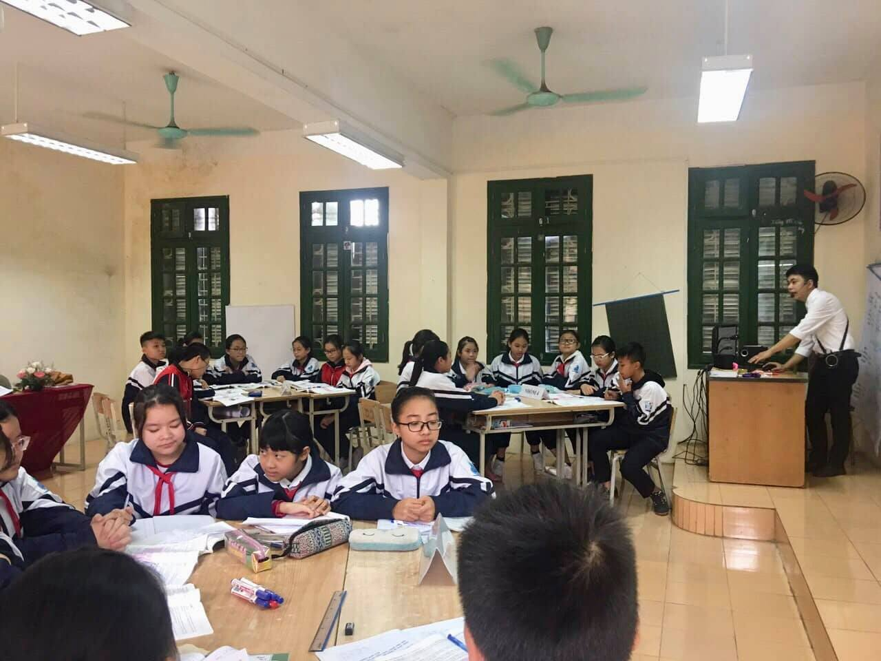

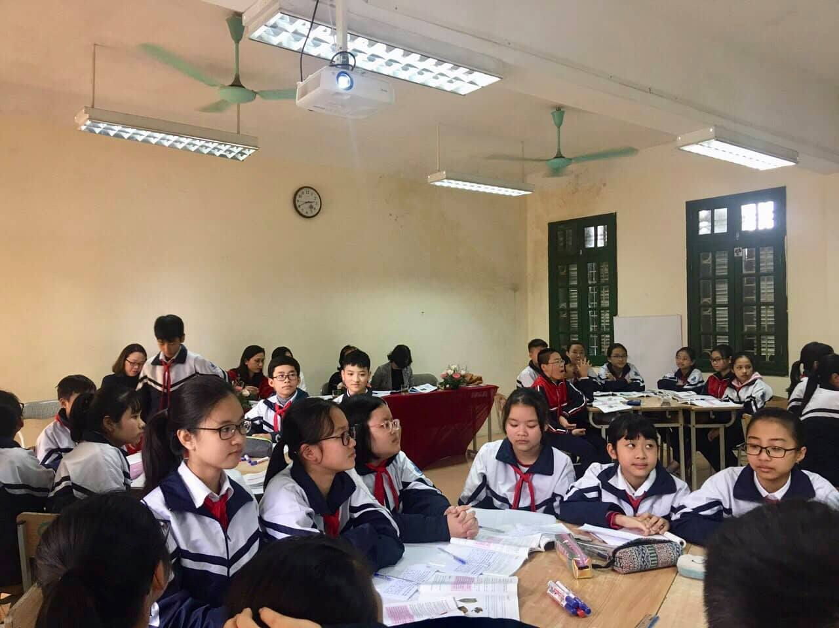
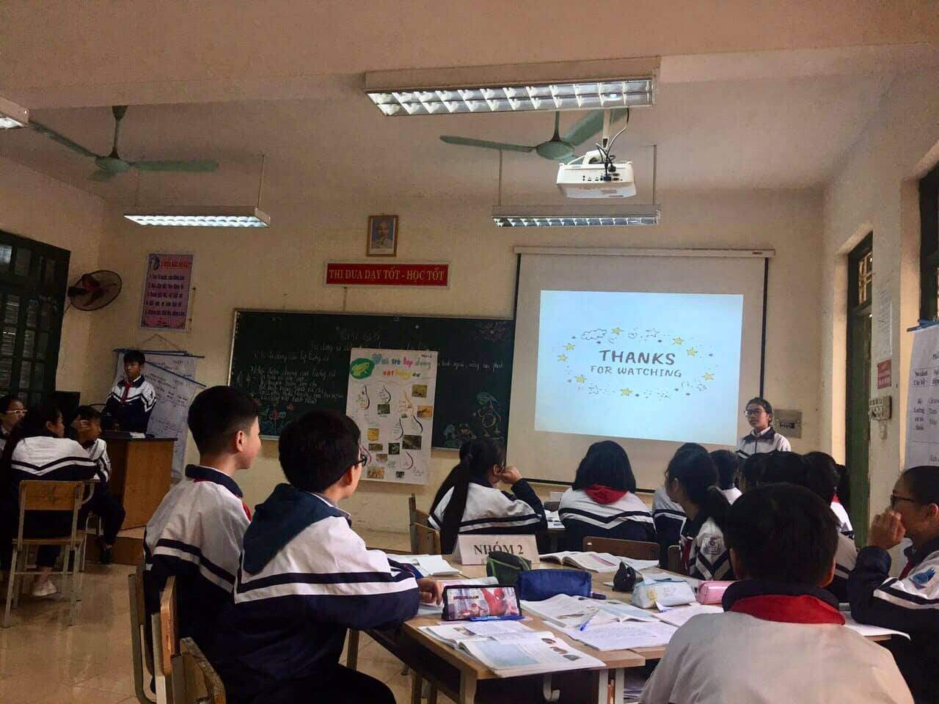

Tiết bốc thăm “ Tiết 38: Viatamin – Muối khoáng” cùng học sinh lớp 8C:

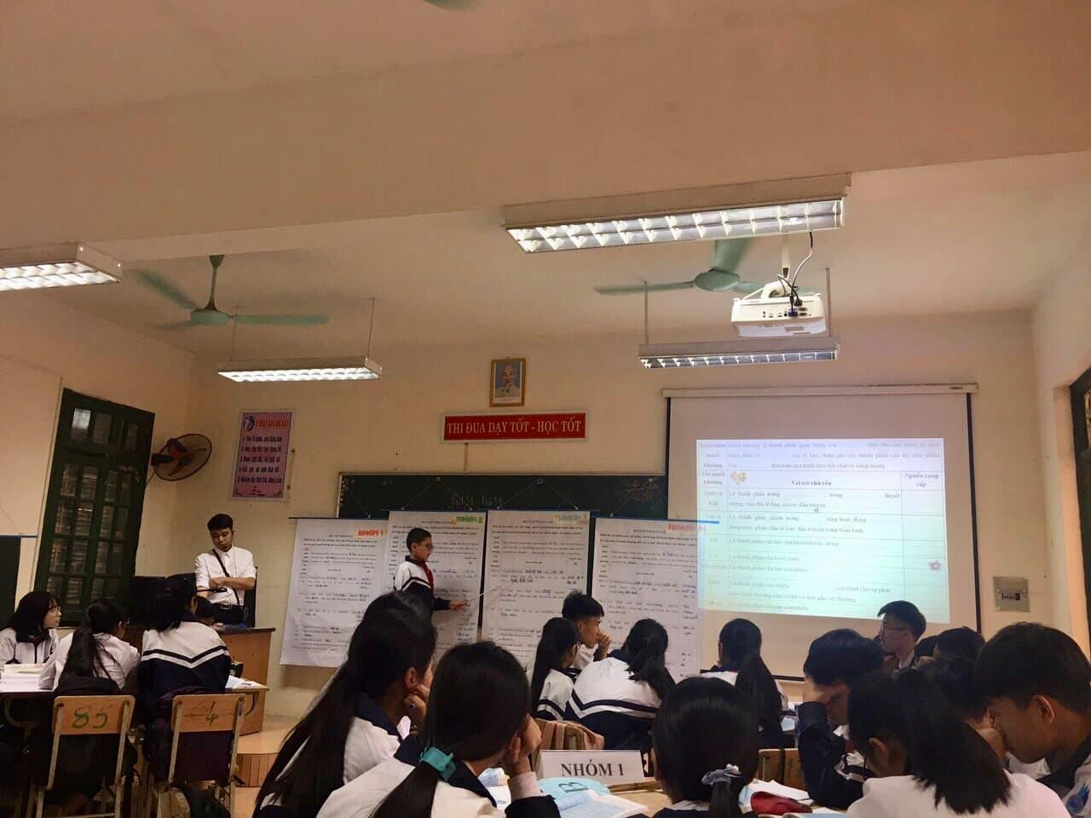

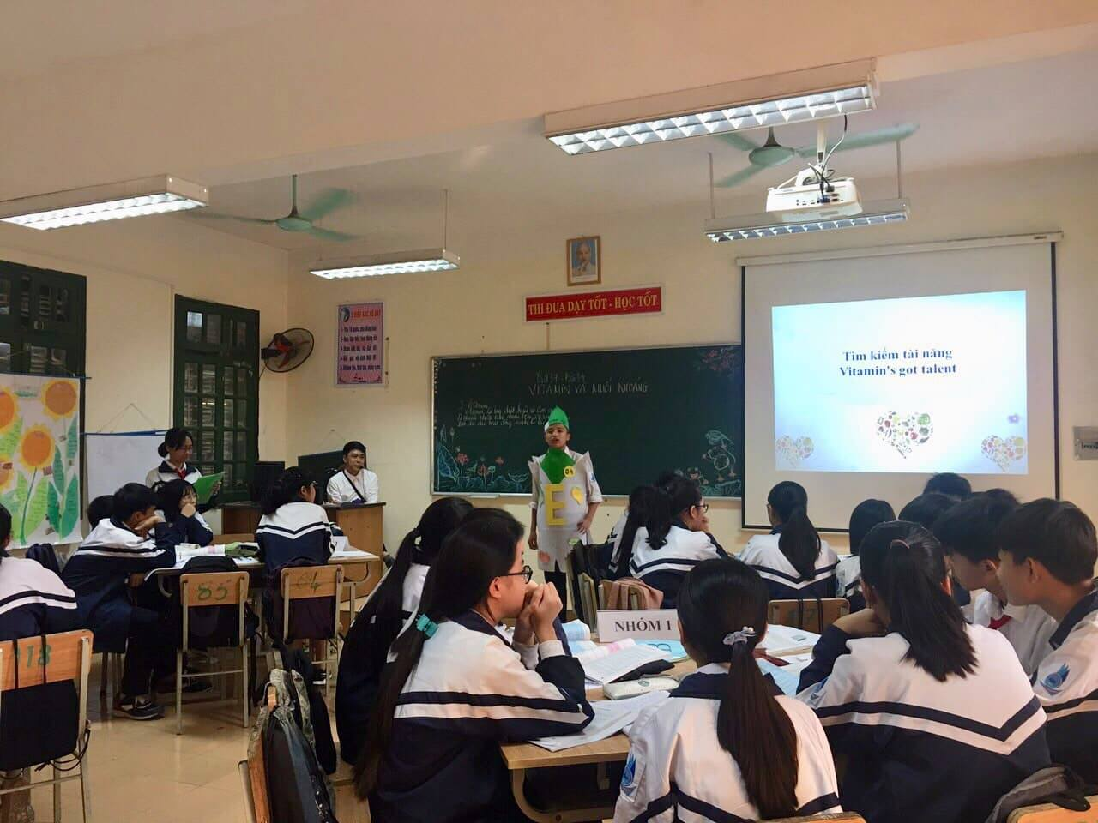
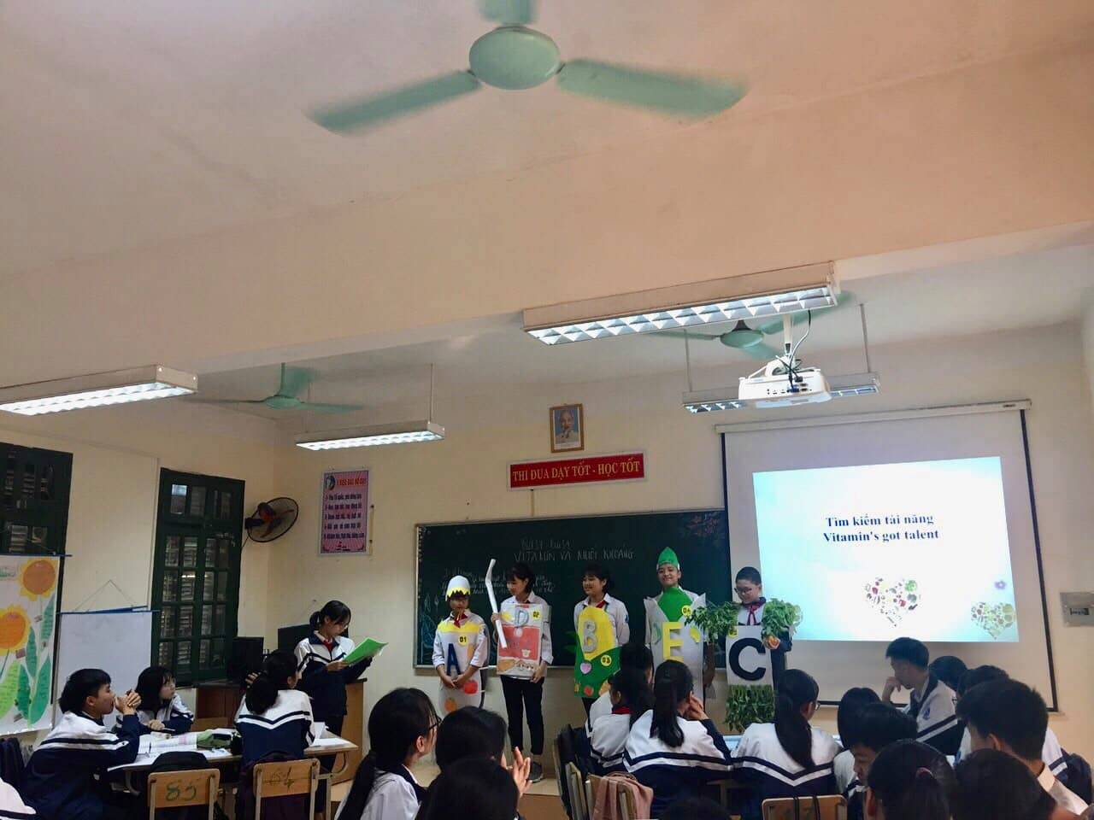
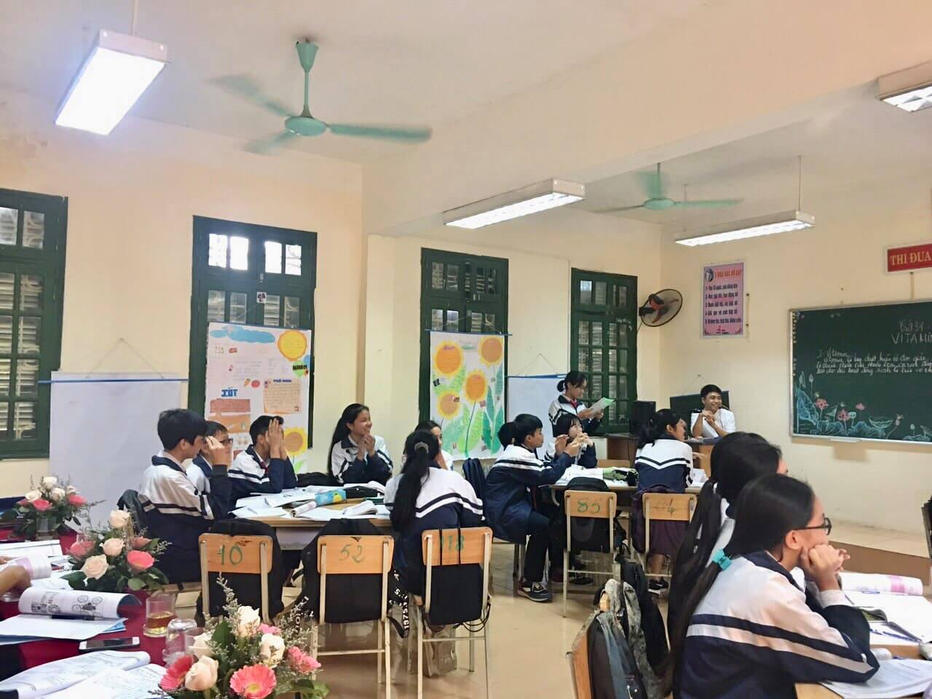
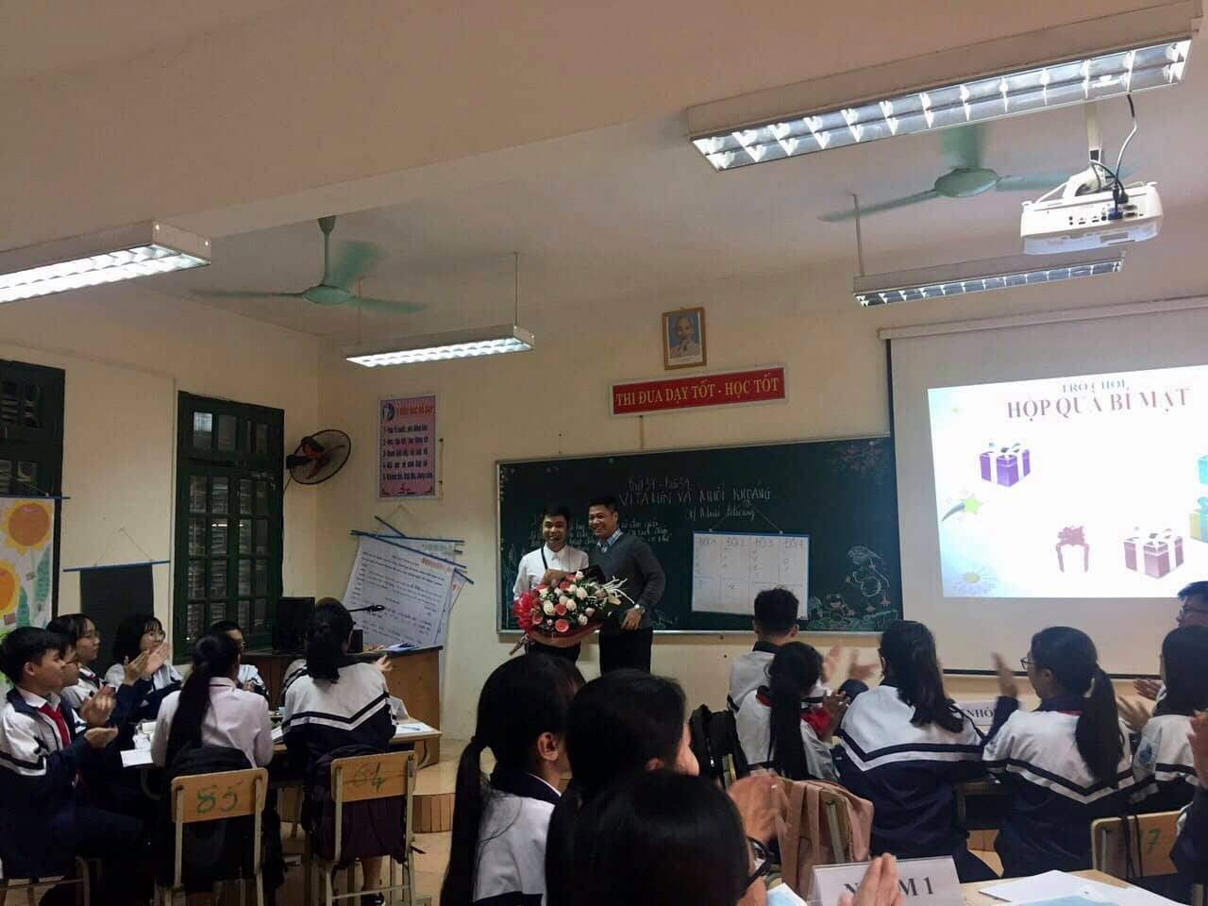
Thầy giáo Lưu Việt Hà – Chủ tịch Công đoàn nhà trường tặng hoa chúc mừng
Tiết học tạo được không khí sôi nổi cho học sinh. Sau các tiết dạy, Ban giám khảo đã tích cực nhận xét, góp ý cho thầy giáo Nguyễn Ngọc Anh
Hội thi Giáo viên dạy giỏi Trường THCS Cự Khối đã được tổ chức nghiêm túc và thành công tốt đẹp. Có thể nói, thành công lớn nhất của Hội thi là đã tạo nên một đợt sinh hoạt chuyên môn tích cực, hiệu quả. Là dịp để đội ngũ giáo viên trong nhà trường tự kiểm tra năng lực, có ý thức học hỏi, phấn đấu tự bồi dưỡng về chuyên môn nghiệp vụ, tích cực đổi mới phương pháp giảng dạy nhằm đáp ứng yêu cầu đổi mới giáo dục, góp phần đẩy mạnh phong trào thi đua dạy tốt, học tốt trong nhà trường. Tác giả: Nguyễn Tú Anh

